**DISPOSITIVOS DE ENTRADA**

**Presentado por:**

**DANIELA MAFLA MOLINA**

**Profesora:**

**GENNY USUGA**

**Grado:**

**DECIMO**

**Modalidad**

**Hogar y Colegio Santa Leoni Aviat**

**Copacabana**

**2014**

# Introducción

El presente trabajo contiene información concreta acerca de los principales dispositivos de entrada y/o captura. Tiene como objetivo, brindar conocimiento al lector y que este profundice conceptos básicos para el aprendizaje informático y tecnológico.

1. **Funciones**
   1. **La cámara:**

Su función es concentrar la imagen reflejada por los objetos a fotografiar y permitir que la luz que penetra en una cámara oscura a través de un pequeño orificio, produzca sobre la pared opuesta una imagen reflejada.

* 1. **El escáner:**

Un scanner es un dispositivo de entrada para PC. Hace una captura de una imagen, documento de texto o fotografía, y lo transfiere en bits de información, los cuales puede entender y manejar una computadora.

1. 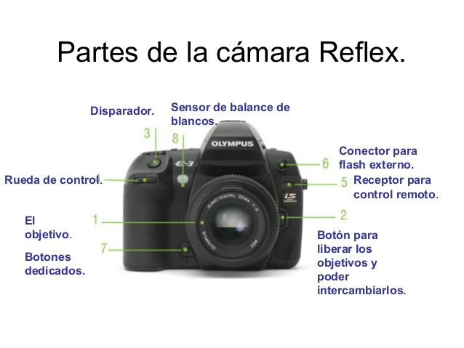**Partes principales**

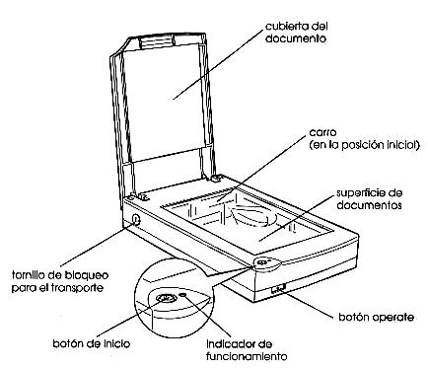

PARTES DEL ESCANER

PARTES DE LA CAMARA REFLEX

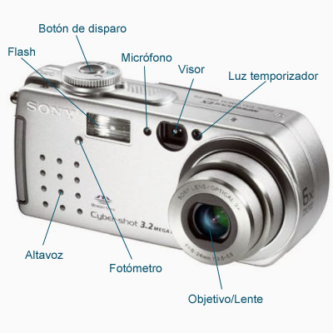

PARTES DE UNA CAMARA DIGITAL

1. **Características**

|  |  |  |
| --- | --- | --- |
|  | **Escáner** | **Cámara** |
| **Resolución** | Resolución óptica o real: Puntos o pixeles por pulgada.  Resolución interpolada: Es creada por el software del escáner o del ordenador que procesa la imagen | Permite seleccionar varios tipos de resoluciones, varían entre 3.2 a 4 megapíxeles. |
| **Formato del documento** | Por lo general A4 (21 x 29,7 cm), o con menor frecuencia A3 (29,7 x 42 cm). | FULL FRAME, APS-H, APS-C, 4/3”, 1/2.5”. |
| **Velocidad de captura** | Dicha velocidad depende del formato del documento y de la resolución elegida para el escaneo. | En general se mide en segundos o fracciones de segundo; 1”, 2”, 1/20, 1/60, 1/250 |
| **Tonalidades** | Blanco y negro.  Escala de grises.  Color. | El balance de blancos consiste en indicarle a la cámara el tipo de luz dominante que hay para que la corrija. |

1. **Cámaras digitales y profesionales.**

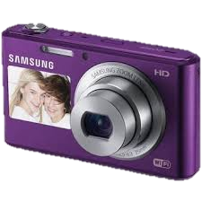

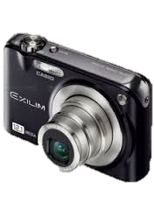

CAMARA DIGITAL

CAMARA DIGITAL

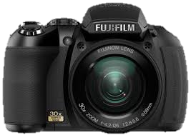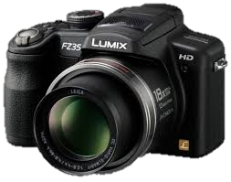

CAMARA PROFESIONAL

CAMARA ROFESIONAL

* 1. **Características de una cámara digital**
* Tiene una resolución dependiendo el modelo hasta 12 Mega píxeles.
* Como guardan archivos de imagen, tienen integrada una memoria de baja capacidad que permite almacenar cierta cantidad de fotos y video
* El video básicamente es de baja resolución.
* Para poder captar las imágenes a distancia, cuentan con la opción de 2 tipos de acercamiento: óptico y digital.
* Almacenan las fotografías en formato "Join Picture Expert Group" ó *.JPG.

* 1. **Caracteristicas de una camara profesional**
* resolucion arriba de 12 megapixeles.
* Un buen tamaño del sensor ya sea CCD o el mas comun CMOS
* La versatilidad, el buen y facil manejo de la camara ademas de que sea resistente.
* Un diafragma minimo de 1: 3.4-5.2 y un objetivo de una distancia focal entre 28mm y 75mm y velocidades de obturacion de entre 1/1000s y 4s como minimo.
* Compatibilidad con objetivos y flashes.

1. **Escaners**

ESCANER DE TRANSPARENCIAS

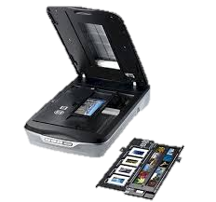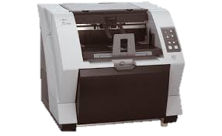

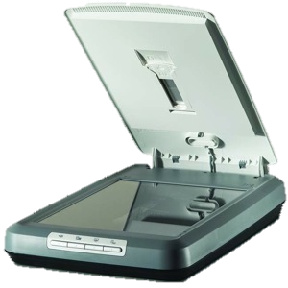

ESCANER DE MESA

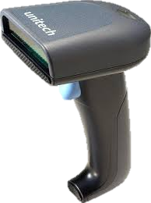

ESCANER DE MANO

ESCANER PROFESIONAL

* 1. **Caracteristicas del escáner de mano**

Permite la digitalización de imágenes pequeñas. Tienen precios asequibles, y su calidad y rendimiento han mejorado tanto, que se han hecho bastante populares. Pueden digitalizar hasta colores reales, es decir, distinguir 16,6 millones de colores.

* 1. **Características del escáner de mesa**

Esta clase de escáners tienen una área de lectura de unas dimensiones de 22 x 28 cm, y una resolución real de escaneado de 300 a 400 ppp. No obstante, por interpolación pueden llegar a resoluciones de hasta 1600 ppp.

* 1. **Caracteristicas del escáner de transparencias**

Son los que permiten escanear varios formatos de película transparente, sea negativa, positiva, color o blanco y negro.

Su tamaño de escaneado va desde el 35 mm. hasta placas de 9x12 cm. También existen escáners multiformato que acogen todas las medidas.

* 1. **Caracteristicas del escáner profesional**

Estos escáneres son los denominados planos y suelen competir con el escáner de tambor. Se diferencian de los semi-profesionales en los sistemas de eliminación de ruido electrónico, alto rango dinámico y altos niveles de resolución.

# CONCLUCION

Destacamos los dispositivos de entrada como elementos fundamentales en el uso de un computador, facilitando la comunicación con la maquina.

CONTENIDO

Introducción 2

**1.** **Funciones** 2

**1.1.** **La cámara:** 2

**1.2.** **El escáner:** 2

**2.** **Partes principales** 2

**3.** **Características** 2

**4.** **Camaras digitales y profesionales.** 3

**4.1.** **Caracteristicas de una camara digital** 3

**4.2.** **Caracteristicas de una camara profesional** 3

**5.** **Escaners** 3

**5.1.** **Caracteristicas del escáner de mano** 4

**5.2.** **Características del escáner de mesa** 4

**5.3.** **Caracteristicas del escáner de transparencias** 4

**5.4.** **Caracteristicas del escáner profesional** 4

CONCLUCION 4

**TABLA DE INDICES**

A

archivos 3

C

cámara 2, 3, 5

captura. 2

Compatibilidad 3

computador 4

D

digitalización 4

dispositivo 2

E

electrónico 4

F

formato 2, 3

FULL FRAME 2

G

grises 3

I

informático 2

M

manejo 3

N

negativa 4

O

óptica 2

R

resolución 2, 3, 4

**TABLA DE ILUSTRACIONES**